Resumen – Los ataques de denegación de servicio son una manera de vulnerar los servidores para que los clientes legítimos no puedan acceder a sus servicios. Existen diferentes maneras de realizar ataques DoS y diferentes maneras de defenderse contra ellos. La inundación SYN es un tipo de ataque DoS que a través de peticiones SYN por parte de clientes falsos, consume los recursos presentes en el servidor bloqueando el acceso a clientes legítimos. Es posible, a través de algoritmos, estadísticas y comparaciones, detectar el trafico malicioso del benigno y así prevenir y detectar estos ataques. En este paper crearemos un escenario donde se realizara un ataque de inundación SYN y se detectara usando machine learning.
Detección y prevención de inundación TCP SYN
Alberto Alvarez, Cristhian Castillo, Sebastián Cardona, Kevin Zarama. estudiantes Ing. Sistemas.

Índice de Términos – DoS, DdoS, SYN

introducción
El 28 de febrero de 2018 entre las 17:21 y las 17:30 la empresa GitHub quedó fuera de servicio tras un tráfico de 1.35 Tbps, enviado a través de 126.9 millones de paquetes por segundo [1]. Este hecho es uno de los ataques más grandes de denegación de servicio (DoS, en sus siglas en ingles). “Los ataques DoS son ataques de sobrecarga de recursos y son capaces de bloquear el host de manera que no pueda comunicarse correctamente con el resto de la red.[2] En este tipo de ataques se busca negar el acceso al servidor por parte de clientes reales ya que este se encuentra ocupado intentando manejar el tráfico de datos generado por los atacantes. Existen maneras distintas de realizar un ataque DoS, una de estas es el ataque por denegación de servicio distribuido (DDoS, por sus siglas en ingles). Los ataques DDoS utilizan DoS y un gran número de equipos para realizar el ataque. Estos ataques implementan redes de computadores infestadas con software malicioso que permite amplificar el tráfico de datos y hacer más difícil la detección del atacante. (Ver figura 1, Denial of service attacks, defences and research challenges). Un ataque DDoS se puede realizar aprovechando diferentes vulnerabilidades, los tipos de ataque más conocidos son: ICMP, TCP SYN, UDP, TOP floods y sus combinaciones [2]. Cada uno vulnera los servidores de distinta manera. En esta investigación, hablaremos sobre estos tipos de ataque y sobre los métodos para blindar un servidor contra los mismos. Crearemos un entorno cliente/servidor usando Python y ejemplificaremos un ataque DoS con el fin de entender la funcionalidad de estos y comprender como implementar métodos que existen para proteger un servidor contra uno de estos ataques.

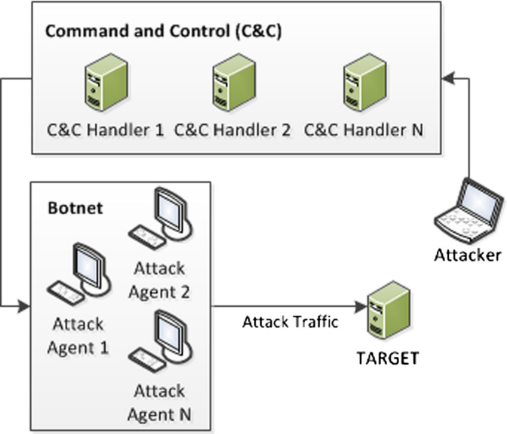
figura 1 Arquitectura típica de un ataque DDoS [3]

¿Qué es y qué busca un ataque dos?

Que es:

Un ataque de denegación de servicio (DoS) es un intento de afectar la disponibilidad de un sistema seleccionado, por ejemplo, un sitio web o una aplicación, para los usuarios finales legítimos. Normalmente, los atacantes generan grandes volúmenes de paquetes o solicitudes que terminan por desbordar el sistema de destino.
Por lo general, los ataques DDoS se pueden separar por la capa del modelo de interconexión de sistemas abiertos (OSI) a la que atacan. Los más comunes se dan en las capas de red (capa 3), transporte (capa 4), presentación (6) y aplicación (7). (Ver tabla al final de la página).
[4]

Por lo anterior podemos inferior que un ataque DoS se puede realizar en distintas capas del modelo OSI pero indistintamente buscara siempre impedir el acceso a los servicios brindados por un sitio web, aplicación o servidor.

Que busca:

Los ataques se dirigen principalmente a los puntos finales del sistema, la comunicación entre nodos y los canales de comunicación. Los recursos típicos que atacan son los siguiente:

Memoria y espacio en disco: Consumo de memoria en última instancia conduce a un fallo del sistema, al igual que el agotamiento del espacio en disco.

Límites de conexión: Alcanzar el número máximo de las conexiones abiertas hacen que el servicio no responda.

Recursos de red: Dependiendo de la arquitectura de la red, la sobrecarga de un enlace de comunicación puede hacer que toda la red no está disponible.

Capacidad crítica de nodos: Cuando nodos como los de nombre de dominio (DNS) y sistemas de prevención de intrusiones (IPS) están abrumados por cualquier medio, los servicios dependientes están inmediatamente bajo impacto.[3]

Como afecta:

Si el servidor que recibe el ataque DoS no tiene la suficiente protección en contra puede acabar siendo saturado y dejar de estar disponible por un tiempo hasta que el ataque para, aunque puede no causar daños físicos en el servidor. Esto puede provocar la caída, y dependiendo del servicio que realiza el sitio puede provocar varios daños, como por ejemplo el ataque masivo que sufrieron las páginas de twitter, Spotify, amazon y Netflix, el 21 de octubre de 2016, lo que causó una gran pérdida de dinero para estas compañías y muchos usuarios muy molestos, por suerte el ataque no duro mucho tiempo y no causo problemas muy graves.

Además de lo descrito anteriormente, otro problema presente cuando se está siendo atacado es también que el atacante puede poner un malware en el servidor durante el ataque para después controlar el equipo y luego realizar otro tipo de ataque.
Tabla 1, [4]
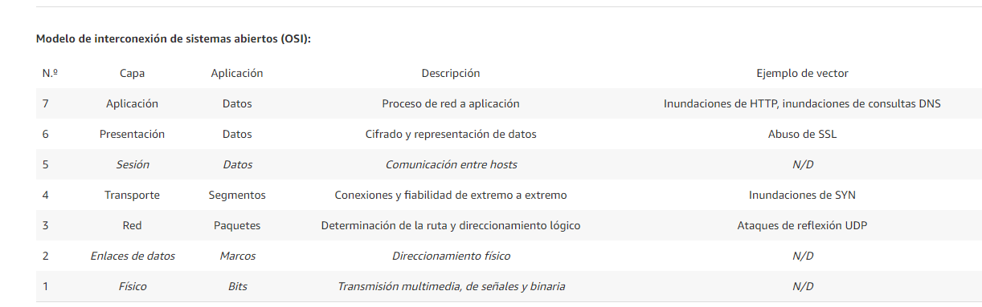

¿Cómo protegerse de un ataque de dos?

Permitir que los clientes accedan a los servicios brindados por el servidor aun cuando se encuentra siendo atacado es el principal objetivo que busca cubrir la defensa contra ataques DoS. Existen diferentes enfoques para mitigar ataques DoS, enfoque preventivo, de supervivencia y de respuesta.

Enfoque preventivo: trata de evitar que suceda el de ataques eliminando las vulnerabilidades del sistema existente.

Enfoque de supervivencia: intenta reducir el efecto del ataque aumentando sus recursos durante un ataque para servir a los clientes legítimos.

Enfoque de respuesta: trata de detectar la ocurrencia del ataque y responde controlando los flujos de ataque y/o los equipos de origen. [2]

Sabiendo que existen varias maneras de realizar ataques DoS cada una con distinta implementación y diferentes puntos de ataque, una de las principales y más eficientes maneras de defenderse es la detección de estos antes de que sucedan.

Detección: Para realizar una detección correcta de un ataque DoS se debe determinar antes cual es el funcionamiento y trafico benigno que recibe el servidor sin ser atacado. De esta manera, comparando, a través de estadísticas, algoritmos u otros métodos, el tráfico recibido contra el tráfico benigno se podrían determinar si este se trata de un ataque DoS.

METODOLOGÍA

Dataset
Se obtuvo el dataset de tráfico DDos de UNB que fue procesado por una herramienta que procesa cada PCAP para generar un dataset de características.
Para el dataset de trafico benigno se realizó la captura usando la herramienta de Pyshark de tráfico normal en una red.

Selección de Características
Las características que se obtienen al procesar el algoritmo generador de la dataset son:
Capa de red
- (R1): TCP conversation exhange
- (R2): Dist remote tcp port
- (R3): Remote ips
- (R4): Pkt without dns
- (R5): TCP urg packets
- (R6): Source app packets
- (R7): Remote app packets
- (R8): Duration
- (R9): Avg local pkt rate
- (R10): Avg remote pkt rate
- (R11): App packets
- (R12): DNS query times
A estos datos se les realiza un árbol de decisión para seleccionar las características más representativas.

References

- https://www.genbeta.com/actualidad/github-acaba-de-sobrevivir-el-ataque-ddos-mas-grande-de-la-historia
- Analyzing interaction between denial of services (DoS) attacks and threats.
- Denial of service attacks, defences and research challenges.
- https://aws.amazon.com/es/shield/ddos-attack-protection/

 Juan S. Cardona, Cristhian E. Castillo, Kevin Zarama, Alberto Alvarez, alberto.alvarez1@correo.icesi.edu.co
https://www.unb.ca/cic/datasets/ddos-2019.html

